**Hoja de actividades Nombre Capítulo 4, Lección 4**

**Niveles de energía, electrones y enlaces covalentes Fecha**

# EXPLÍCALO CON ÁTOMOS Y MOLÉCULAS

1. **Escribe una leyenda breve debajo de cada imagen para describir el proceso de enlace covalente.**

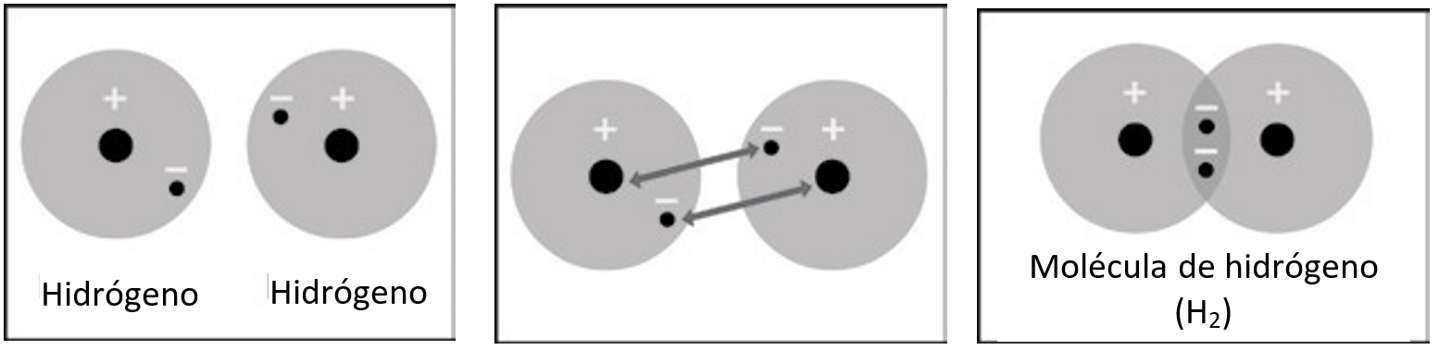

Dos átomos de hidrógeno están cerca entre sí.

1. **¿Cuáles son las dos condiciones que los átomos deben cumplir para formar enlaces covalentes entre sí?**
2. **¿Por qué una molécula de hidrógeno (H2) es más estable que dos átomos de hidrógeno individuales?**
3. **¿Por qué un tercer átomo de hidrógeno no puede unirse a la molécula H2 para formar H3**
4. **Escribe una leyenda breve al costado de cada imagen para describir el proceso de enlace covalente.**

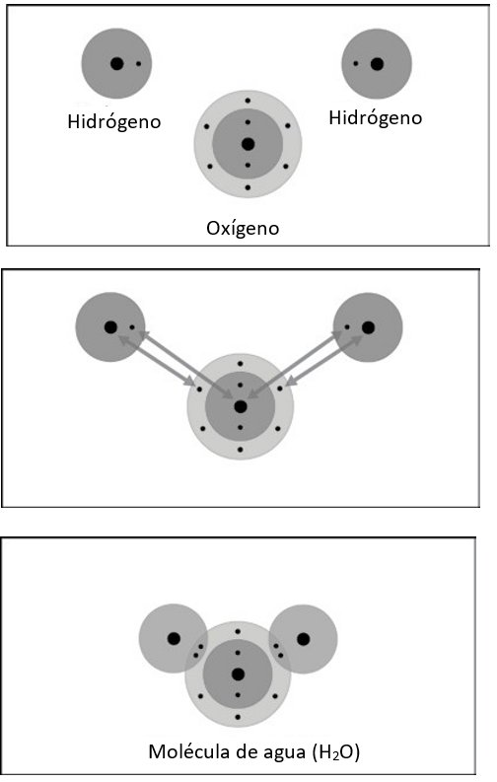

Dos átomos de hidrógeno y un átomo de oxígeno están cerca entre sí.

1. **¿Por qué un tercer átomo de hidrógeno no puede unirse a la molécula (H2O) para producir H3O?**

# ACTIVIDAD

## Pregunta para investigar

¿Qué se produce cuando se pone electricidad en agua?

## Materiales para cada grupo

* + Batería de 9 voltios
  + 2 cables con pinzas cocodrilo en ambos extremos
  + 2 lápices con punta en ambos extremos
  + Agua
  + Sal de Epsom (sulfato de magnesio)
  + Vaso de plástico transparente
  + Cinta

## Procedimiento

1. Coloca una batería entre 2 lápices. Asegúrate de que la batería esté más de la mitad hacia arriba.
2. Con la ayuda de un compañero, envuelve los lápices y la batería con cinta, como se muestra.
3. Agrega agua a un vaso de plástico transparente para que se llene aproximadamente hasta la mitad.
4. Agrega aproximadamente ½ cucharadita de sal de Epsom al agua y revuelve hasta que la sal se disuelva.
5. 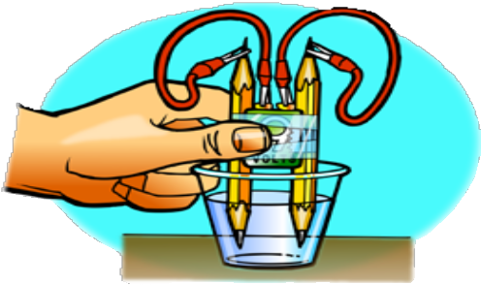Conecta una pinza cocodrilo a uno de los terminales de la batería.
6. Con el otro cable, conecta una pinza cocodrilo al otro terminal de la batería.
7. Conecta un extremo de la mina del lápiz a la pinza cocodrilo en el extremo de uno de los cables.
8. Con el otro cable, conecta un extremo de la otra mina del lápiz a la pinza cocodrilo en el extremo del cable.
9. Coloca los extremos del lápiz en el agua como se muestra.
10. **¿De qué estaban hechas las burbujas en esta actividad?**
11. **¿Por qué se produjo más gas hidrógeno que gas oxígeno?**

**PISTA: Vuelve a mirar los dibujos que muestran la cantidad de átomos de hidrógeno y oxígeno que se unen para formar una molécula de agua.**

# APRENDE MÁS

1. **Describe brevemente el proceso de unión covalente entre dos átomos de oxígeno para producir una molécula de oxígeno. Asegúrate de mencionar las atracciones entre los electrones y los protones y la cantidad de electrones en el nivel externo de energía para los átomos de la molécula final.**

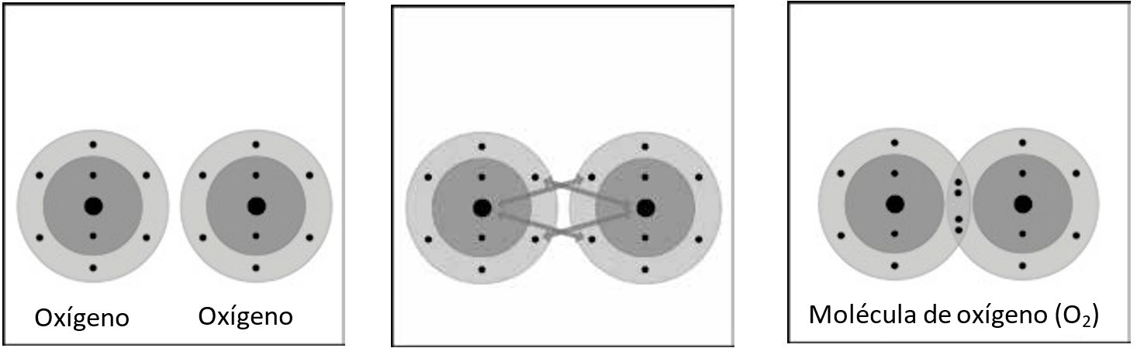

Cada átomo de oxígeno tiene 6 electrones en su nivel externo de energía.

1. **Describe brevemente el proceso de enlace covalente entre el carbono y los cuatro átomos de hidrógeno para formar una molécula de metano. Asegúrate de mencionar las atracciones entre los electrones y los protones y la cantidad de electrones en el nivel externo de energía para los átomos de la molécula final.**

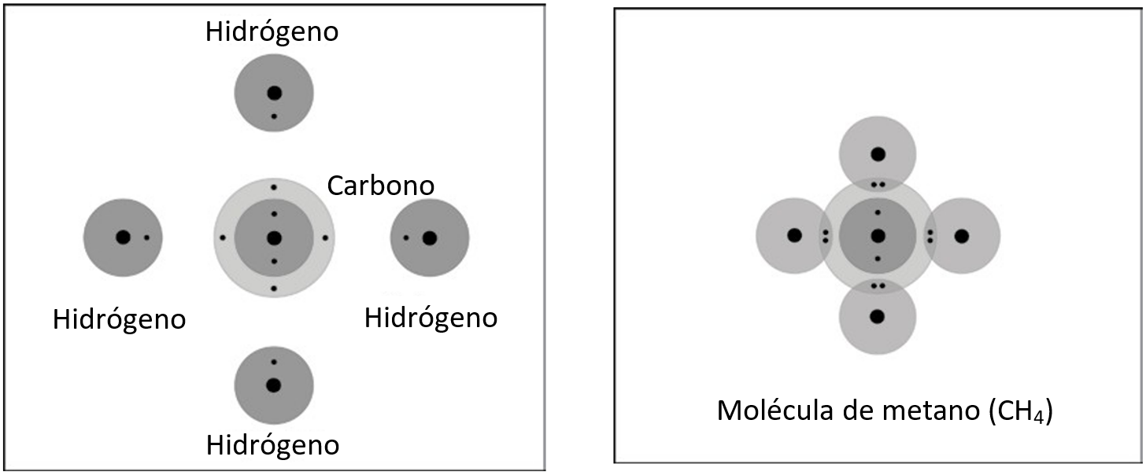

1. 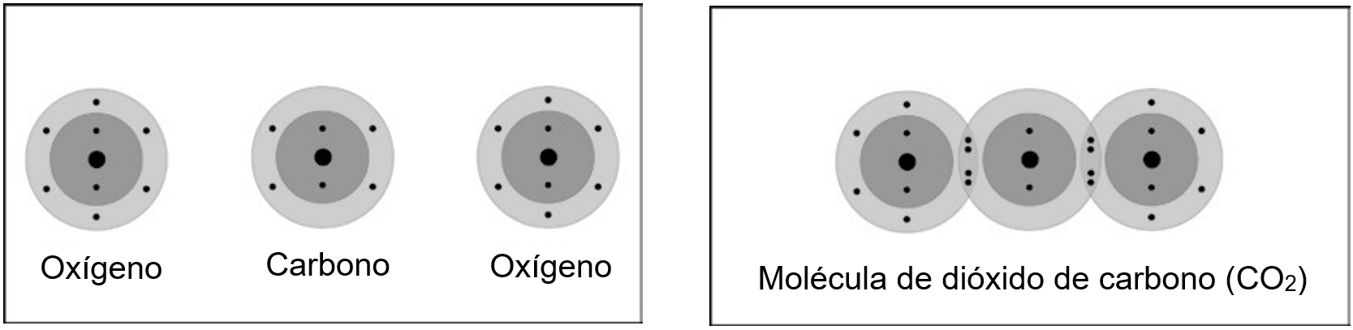**Describe brevemente el proceso de enlace covalente entre el átomo de carbono y los dos átomos de oxígeno para formar una molécula de dióxido de carbono. Esta molécula tiene dos enlaces dobles. Asegúrate de mencionar las atracciones entre los electrones y los protones y la cantidad de electrones en el nivel externo de energía para los átomos de la molécula final.**